„Utazó ügynök”-probléma megoldása
Hopfield hálózat segítségével

A projekt célja: Hopfield hálózat mint kvadratikus minimalizáló szemléltetése az „utazó ügynök”-probléma megoldásán keresztül.

Implementáció nyelve: Python 2.7.6
Felhasznált modulok: numpy, matplotlib, random

Csatolt állományok:
- TSP.py: a feladat implementációja
- result, result2, result3 mappák: teszteredményeket tartalmazó mappák

Készítette: Hakkel Tamás
Tárgy: Neurális hálózatok
Dátum: 2016. december 02.

Matematikai interpretáció:
- Adott egy 2D ponthalmaz, melyek közt a távolságot Euklideszi távolsággal adom meg.
- A ponthalmaz elemeit indexszel látom el.
- Keresem az indexek azon permutációját, mely a városokat a permutációnak megfelelően bejárva a legrövidebb utat kapom.
- Ennek érdekében az állapotteret leképezem egy V∈ {0; 1}^{nxn}-es mátrixra, ahol n a városok száma, és ha a mátrix (x,i) eleme 1 az azt jelenti, hogy az „ügynök” az útvonalában az x indexű város az i-dik.
- Az így kapott V mátrixnak a következő kritériumoknak kell megfelelnie:
  - A sorvektorai ortogonálisak legyenek egymásra
  - Az oszlopvektorai szintén legyenek ortogonálisak
  - Minden oszlopban és sorban legyen elem
- Definiálok egy energia-függvényt, ami megadja, hogy a V mátrix mennyire tér el a kritériumoktól, és az általa meghatározott útvonal mennyire hosszú. A függvényt a következőképp definiálom:
- Ezen energiafüggvény (lokális) minimumát keresem Hopfield hálózat és gradient descent módszer segítségével.

Program működése:
- 10 db térkép generálása: 10 város véletlenszerű elhelyezése egy 10x10-es (valós értékű koordinátás) térképen, majd a távolság-mátrix számítása
- Minden egyes térképen 10x futtatom a hopfield hálózatot a következőképp:
  - Az állapotot leíró V mátrixot véletlenszerű 0 és 1 közti számokkal feltöltöm.
  - Futtatok egy belső ciklust, mely 5*n²-szer kiválaszt egy véletlen elemet a tömbből és értékét a következő két képlet szerint frissíti (ahol v(u) lesz a V mátrix elemének új értéke):
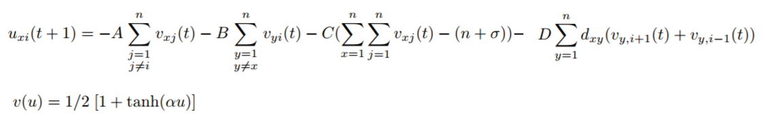
  - A belső ciklus futásának befejezése után a korábban említett energiafüggvényt kiértékelem, és ellenőrzöm, hogy ugyanazokat az értékeket kaptam-e az előző 5 kiértékelés alkalmával. Ha igen, akkor leáll a program, egyéb esetben tovább megy egészen addig, míg 5-ször azonos értéket kap az energiafüggvény kiértékelésévél vagy eléri a 200 lépéses limitet.
- A futtatás során a sikeres optimalizálás után kapott útvonalakról képet készítek, melyet megjelenítek, és el is mentek. Továbbá figyelem a 10 próbálkozás közül a legjobbat, ennek elmentem az energiafüggvényének végső értékét és a szükséges ciklusok számát. Illetve szintén mentem a 10 próbálkozás alatti energiafüggvény-értékek és ciklusszámok átlagát.

Eredmények:
- A program jelen állípotában képes arra, hogy az esetek kicsit több mint felében (a legutóbbi 300 próbálkozásból 162-szer) helyes (kritériumoknak megfelelő, stacionárium állípotba elért) megoldást kap 200 lépéses limit mellett.
- Bár szemmel láthatólag legtöbbször nem a legrövidebb útvonalat találja meg, de 10-szer futtatva még viszonylag gyorsan (a külső ciklus magját átlagosan 21.8-szor hajtja végre) szuboptimális megoldást kapok.
- A hálózat paramétereinek finomhangolásával még lehet javítani a működésen, de általában a paraméterek egymás ellen hatnak; nem érdemes egyszerre növelni mindegyik paraméter értékét, és a paraméterek változtatásával drasztikusan nőhet a sikerektelen útvonalkeresési kísérletek száma.

Irodalom:
http://www.mini.pw.edu.pl/~mandziuk/PRACE/TSP_DM.pdf
https://www.ece.uic.edu/~rgandhi/resume/Hope_tsp.PDF

Példa (result/result_map4_trial*.jpg): mosolygós fej jelöli a legrövidebb útvonalat
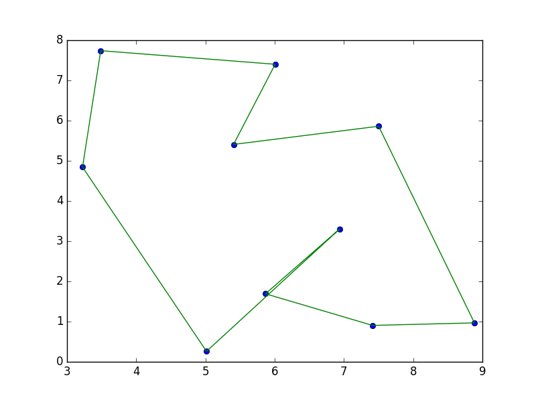 | 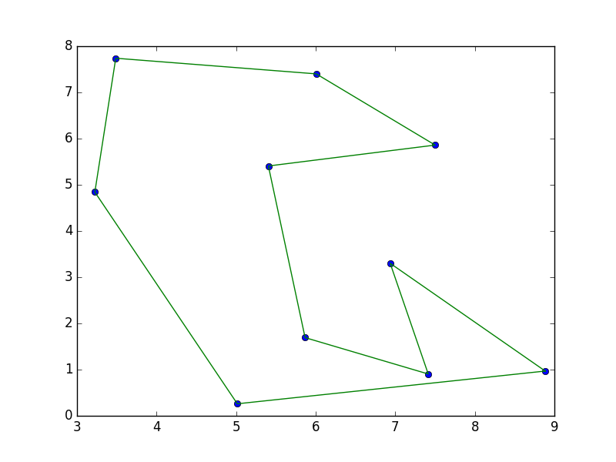  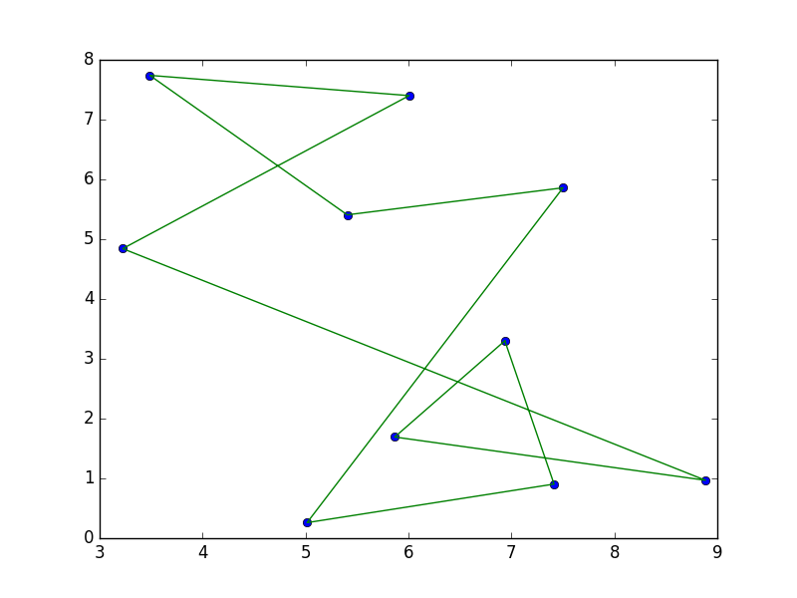
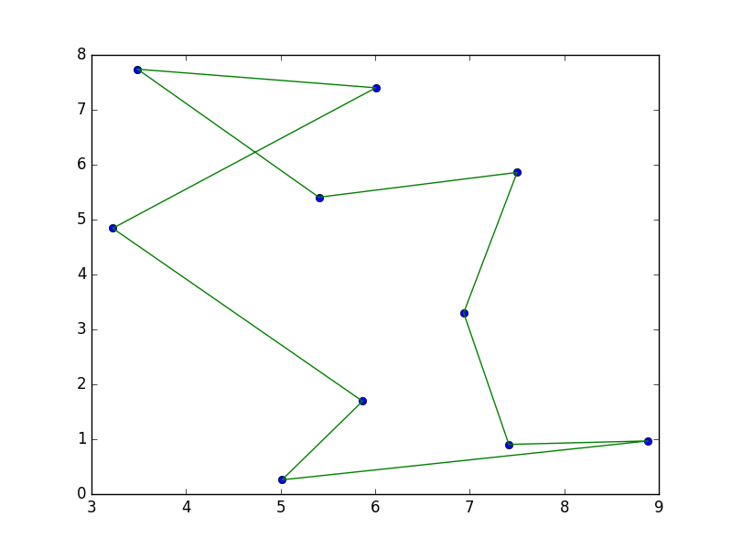 | 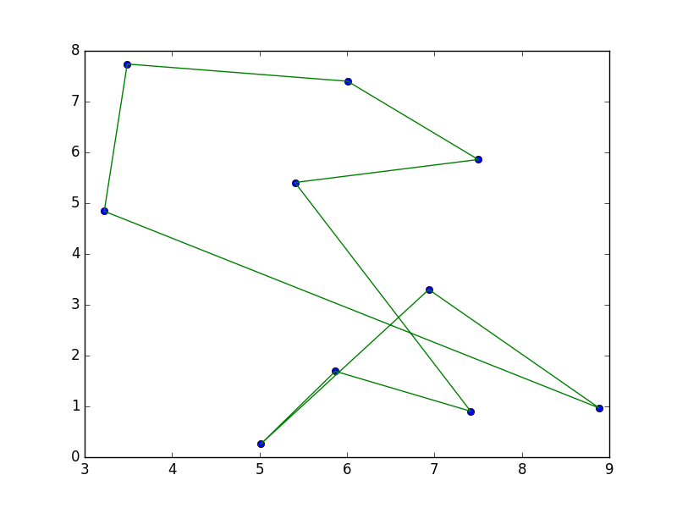
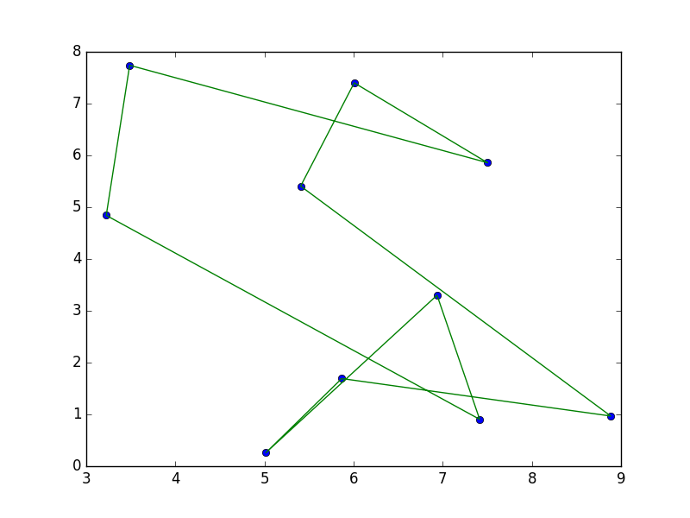 | 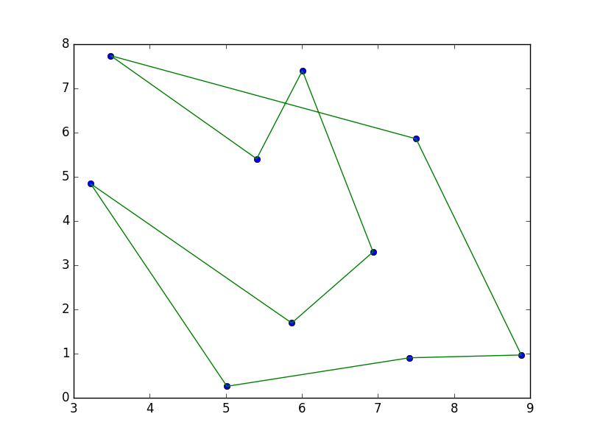
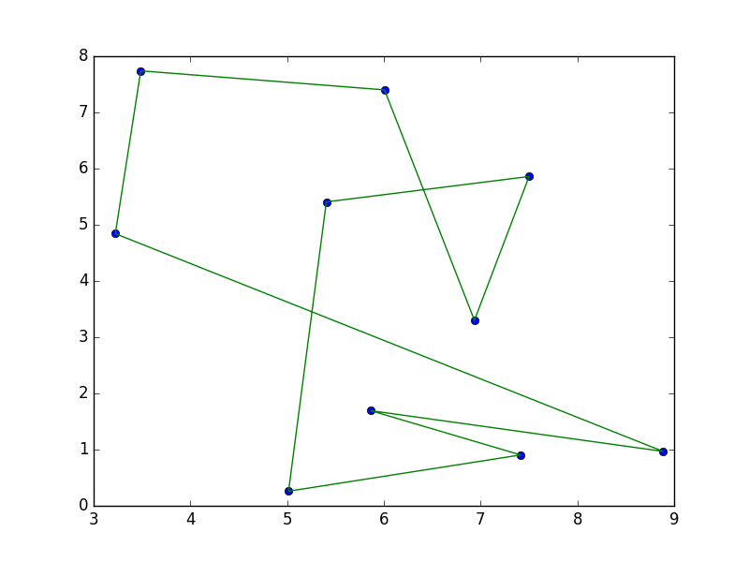 | 

